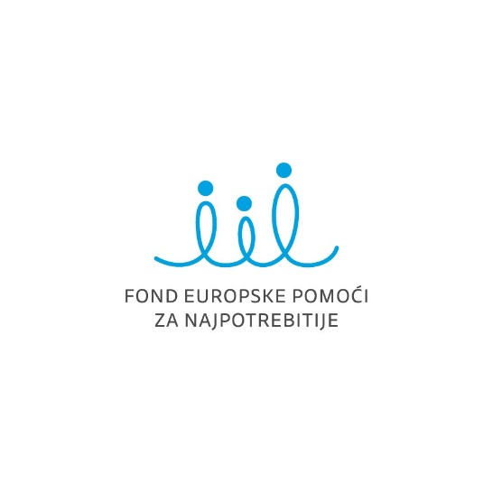
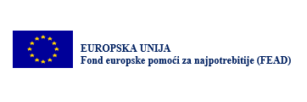
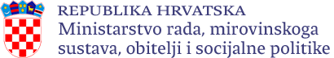

Projekt „ŠKOLSKI OBROCI SVIMA 2022./2023.“, financiran je u sklopu programa „Osiguravanje školske prehrane za djecu u riziku od siromaštva (školska godina 2022. - 2023.)“, a u projektu sudjeluju 22 osnovne škole čiji osnivač je Međimurska županija.
Cilj projekta je ublažavanje najgorih oblika dječjeg siromaštva putem podjele besplatnih obroka onim najpotrebitijima. Vrsta obroka koja će im biti podijeljena identična je vrsti obroka koji se poslužuje i drugim učenicima čiji roditelji samostalno financiraju troškove školske kuhinje.
Projektom „Školski obroci svima 2022./2023.“ osigurat će se podjela najmanje 173.950 obroka tijekom ove školske godine za najmanje 994 djece koja dolaze iz obitelji koje su korisnice prava na doplatak za djecu. Na taj način doprinijet će se rješavanju problema nedostatka hrane za djecu koja žive u obiteljima u riziku od siromaštva.
Pravilna prehrana posebno je značajna u razdoblju odrastanja, a osiguravanjem uvjeta za odgovarajući psihofizički rast i razvoj, zdrave prehrambene navike koje djeca steknu u ranom djetinjstvu utječu i na odabir hrane i način prehrane i u kasnijem životnom razdoblju, a time i na zdravlje u odrasloj dobi.
Razdoblje provedbe projekta je od 5. rujna 2022. godine do 5. srpnja 2023. godine, a ukupna vrijednost mu je 999.081,83 HRK. Isti je u potpunosti sufinanciran pomoću Fonda europske pomoći za najpotrebitije (FEAD) u okviru Operativnog programa za hranu i/ili osnovnu materijalnu pomoć za razdoblje 2014.-2020.

